**新 书 推 荐**

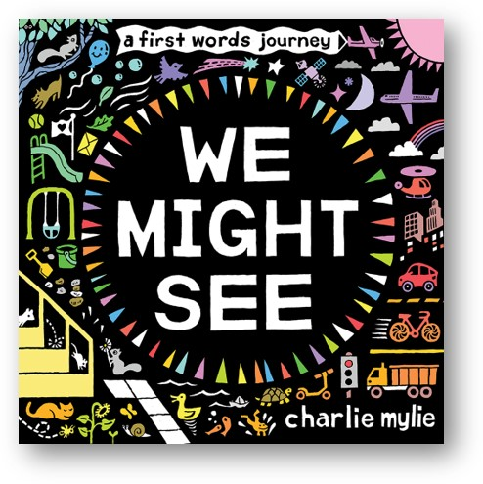**中文书名：《我们可能会看到》**

**英文书名：WE MIGHT SEE**

**作 者： Charlie Mylie**

**出 版 社：Abrams**

**代理公司：ANA**

**页 数：32页**

**出版时间：2023年5月**

**代理地区：中国大陆、台湾**

**审读资料：电子稿**

**类 型：绘本**

**按照理查德·斯卡里的传统，这本构思巧妙的绘本一定会让最年轻的读者满意！**

**走在外面，我们可能会看到**

**我们所经过的地方，事物的发展速度**

**在街对面，可能有**

**我们的耳朵里有声音，有音乐可听**

**内容简介：**

在这本生动押韵的叙事文中，读者会发现每幅画上的第一个词都很醒目，邀请小家伙们找出他们可能在自己的后院看到的东西。还有一些意想不到的东西!

分页的组织很有想法，让读者有时间接触不同类型的词语。一个版面充满了拟声词。另一个则充满了颜色词。另一个还邀请读者思考尺度问题--大的东西和小的东西。这种高对比度的艺术结合得很漂亮，每一页都有很多细节，给最年轻的读者很多可以发现的东西，以及一个友好的环境，让他们在每一次阅读中都能发现新的东西。

**本书卖点：**

第一个单词：这本图画书的每一页都向小读者介绍了建立词汇量的第一个单词。

生活中的一天：生活中温和的一天叙事。想象着一个孩子和看护人在他们的社区里散步。它鼓励户外游戏，更近距离地观察自家后院。

高对比度的艺术：迈利创造了高对比度的艺术作品，可以满足最小的读者和他们的照顾者对这种书的需求。他还融入了流行的色彩，使每个版面更加引人注目。

升级形式：《我们可能会看到》将采用厚纸印刷，并采用压印等工艺制作为精品版。它非常适合用于礼品桌!

**作者简介：**

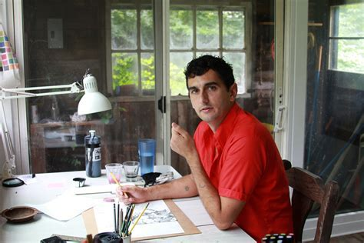查理 · 迈利（Charlie Mylie）是一位生活在密苏里州堪萨斯城的作家和插画家。直到现在他才想起来，他在堪萨斯城市艺术学院上获得的跨学科艺术学位可能真的有助于制作儿童读物。然而，他的妻子和蹒跚学步的孩子对他的工作和生活产生了重大而明显的影响，而猫却毫无贡献。只要允许，麦莉想继续探索文字和图片：如何帮助我们理解这个令人困惑的世界。他的网站：charliemylie.com

**内文插图：**

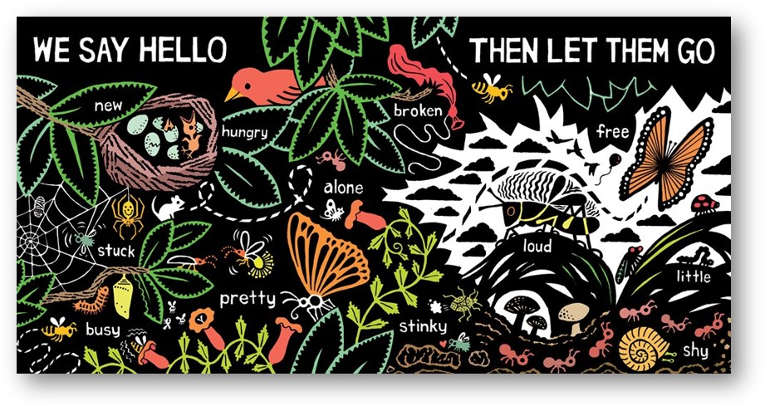

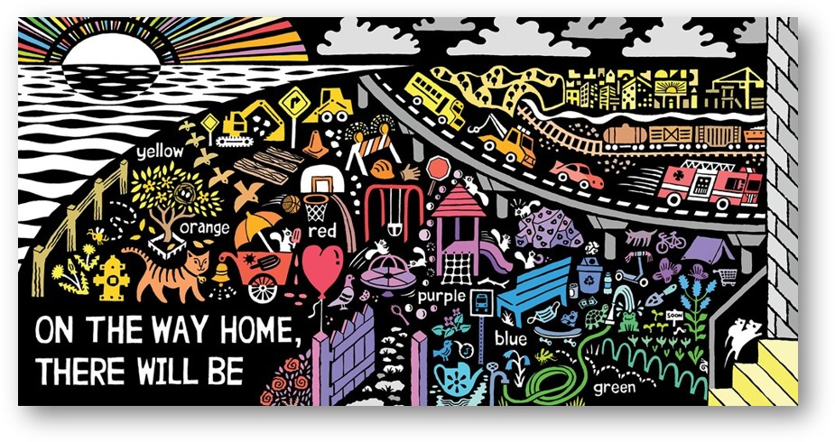

**谢谢您的阅读！**

**请将回馈信息发至：薛肖雁**[**Echo@nurnberg.com.cn**](mailto:Echo@nurnberg.com.cn)

安德鲁﹒纳伯格联合国际有限公司北京代表处

北京市海淀区中关村大街甲59号中国人民大学文化大厦1705室

邮编：100872

电话：010-82449185

传真：010-82504200

Email: [Echo@nurnberg.com.cn](mailto:Echo@nurnberg.com.cn)

网址：www.nurnberg.com.cn（获取最新书讯）

微博：<http://weibo.com/nurnberg>

豆瓣小站：<http://site.douban.com/110577/>

抖音号：安德鲁读书

微信订阅号：安德鲁书讯